**GIS Toolbox使用指南**

# 1 基于POS显示图片

该模块主要用于显示照片，根据图片自带的POS位置或者外部POS位置文件，将图片显示在二维地图中，以便在地图中查看具体位置的图片。

## 1.1华测激光雷达

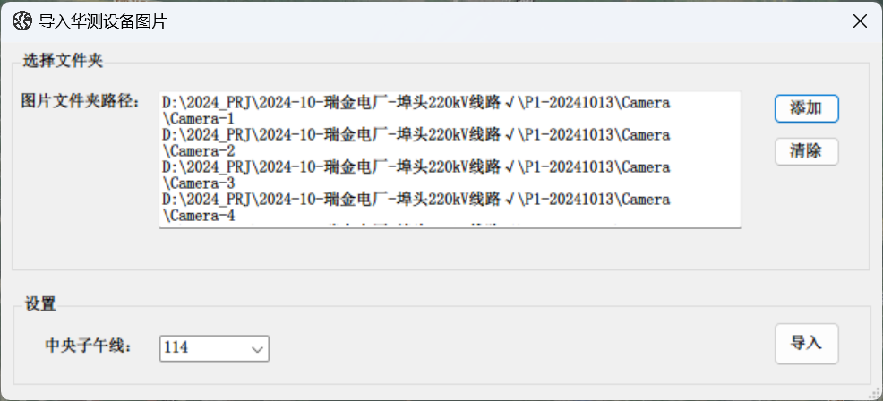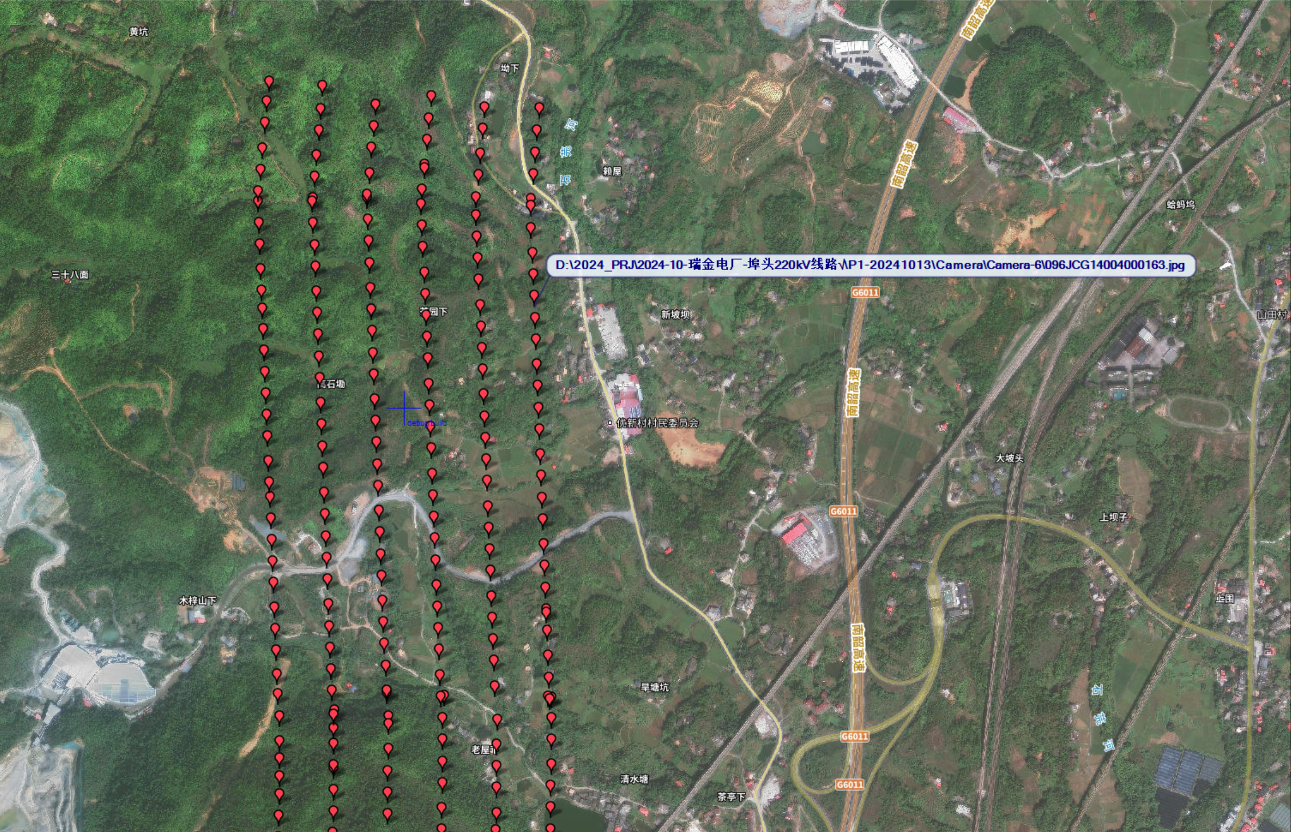

图1 导入设置和导入后的图片

该模块适用于华测激光雷达设备，需选择预处理后的图片文件夹**（包含图片和POS文件Metashape.txt）**，然后选择**中央子午线经度**即可。导入成功后，鼠标放置于marker上便可显示图片文件名，点击之后将调用系统图片查看器查看图片。

## 1.2大疆无人机

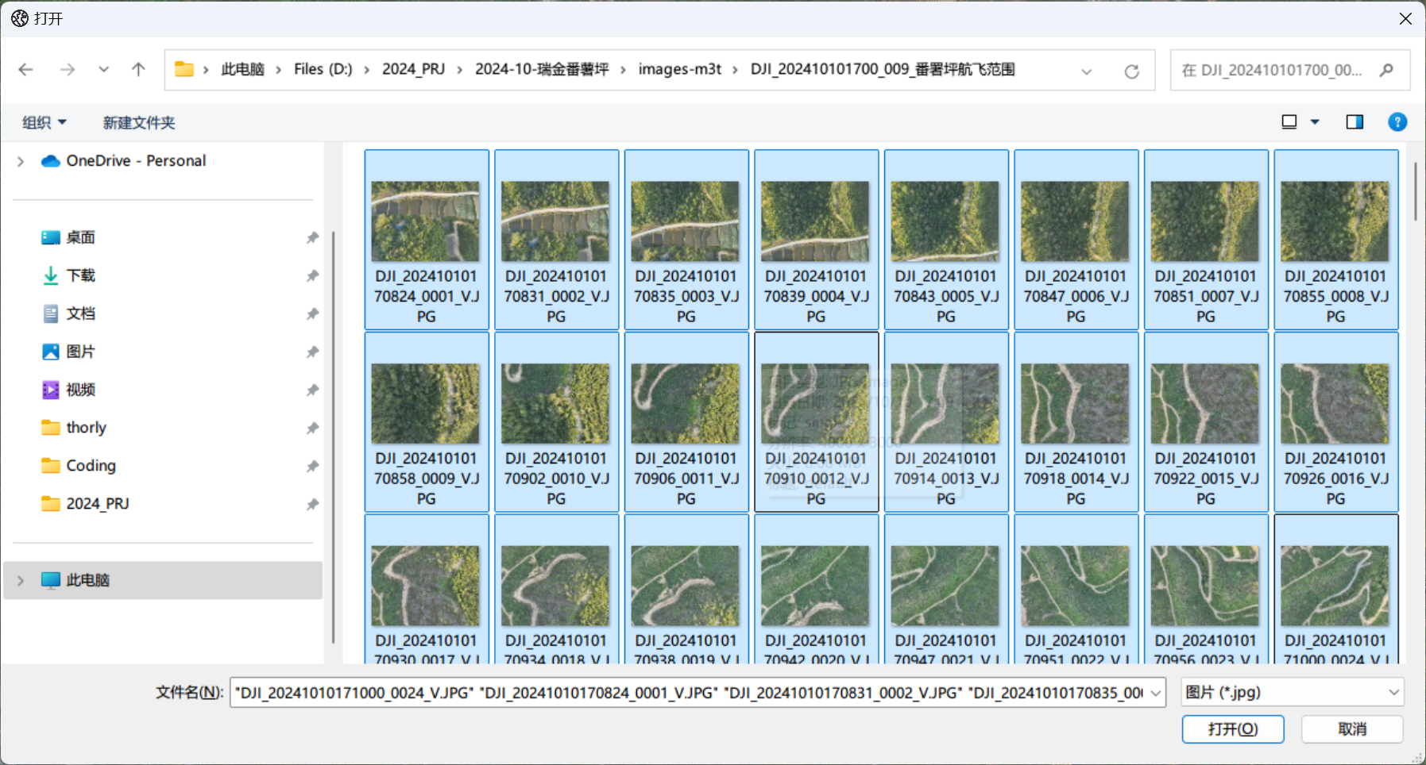

图2 选择图片

该模块适用于自带POS的图片，在选择图片时，支持多选。

# 2 绘图工具

## 2.1 测距

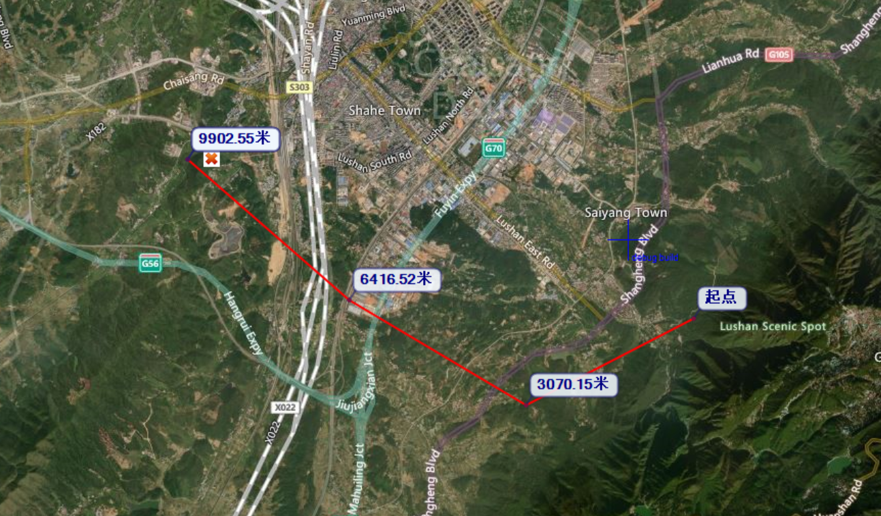

图3 测距

该模块用于测量距离。

## 2.2 多段线

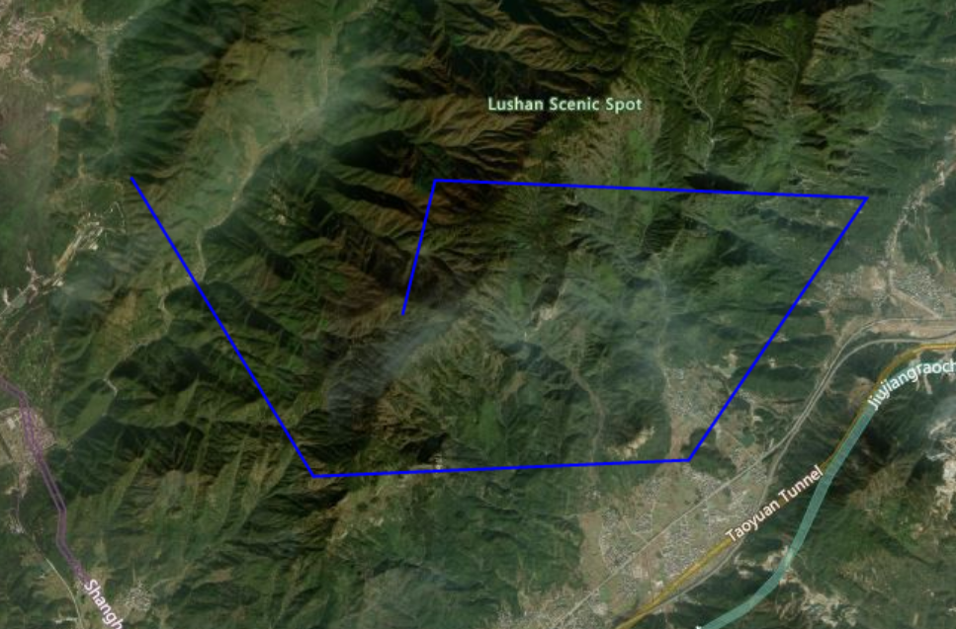

图4 绘制多段线

该模块用于绘制多段线，双击鼠标完成绘制。

## 2.3 多边形

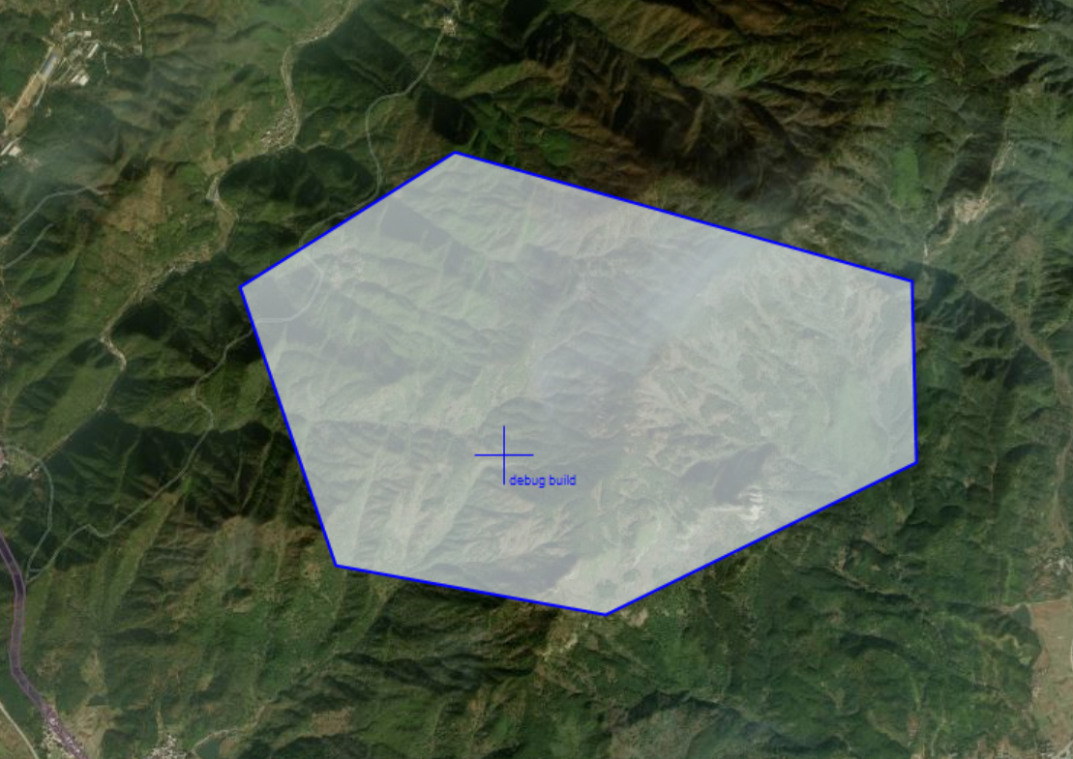

图5 绘制多边形

该模块用于绘制闭合多边形，双击鼠标完成绘制。

# 3 kml

该模块主要用于kml文件的操作，包含导入kml和制作kml文件。

## 3.1 导入kml

该模块用于导入kml文件并显示，鼠标放置于marker上时，才会显示marker的标注。

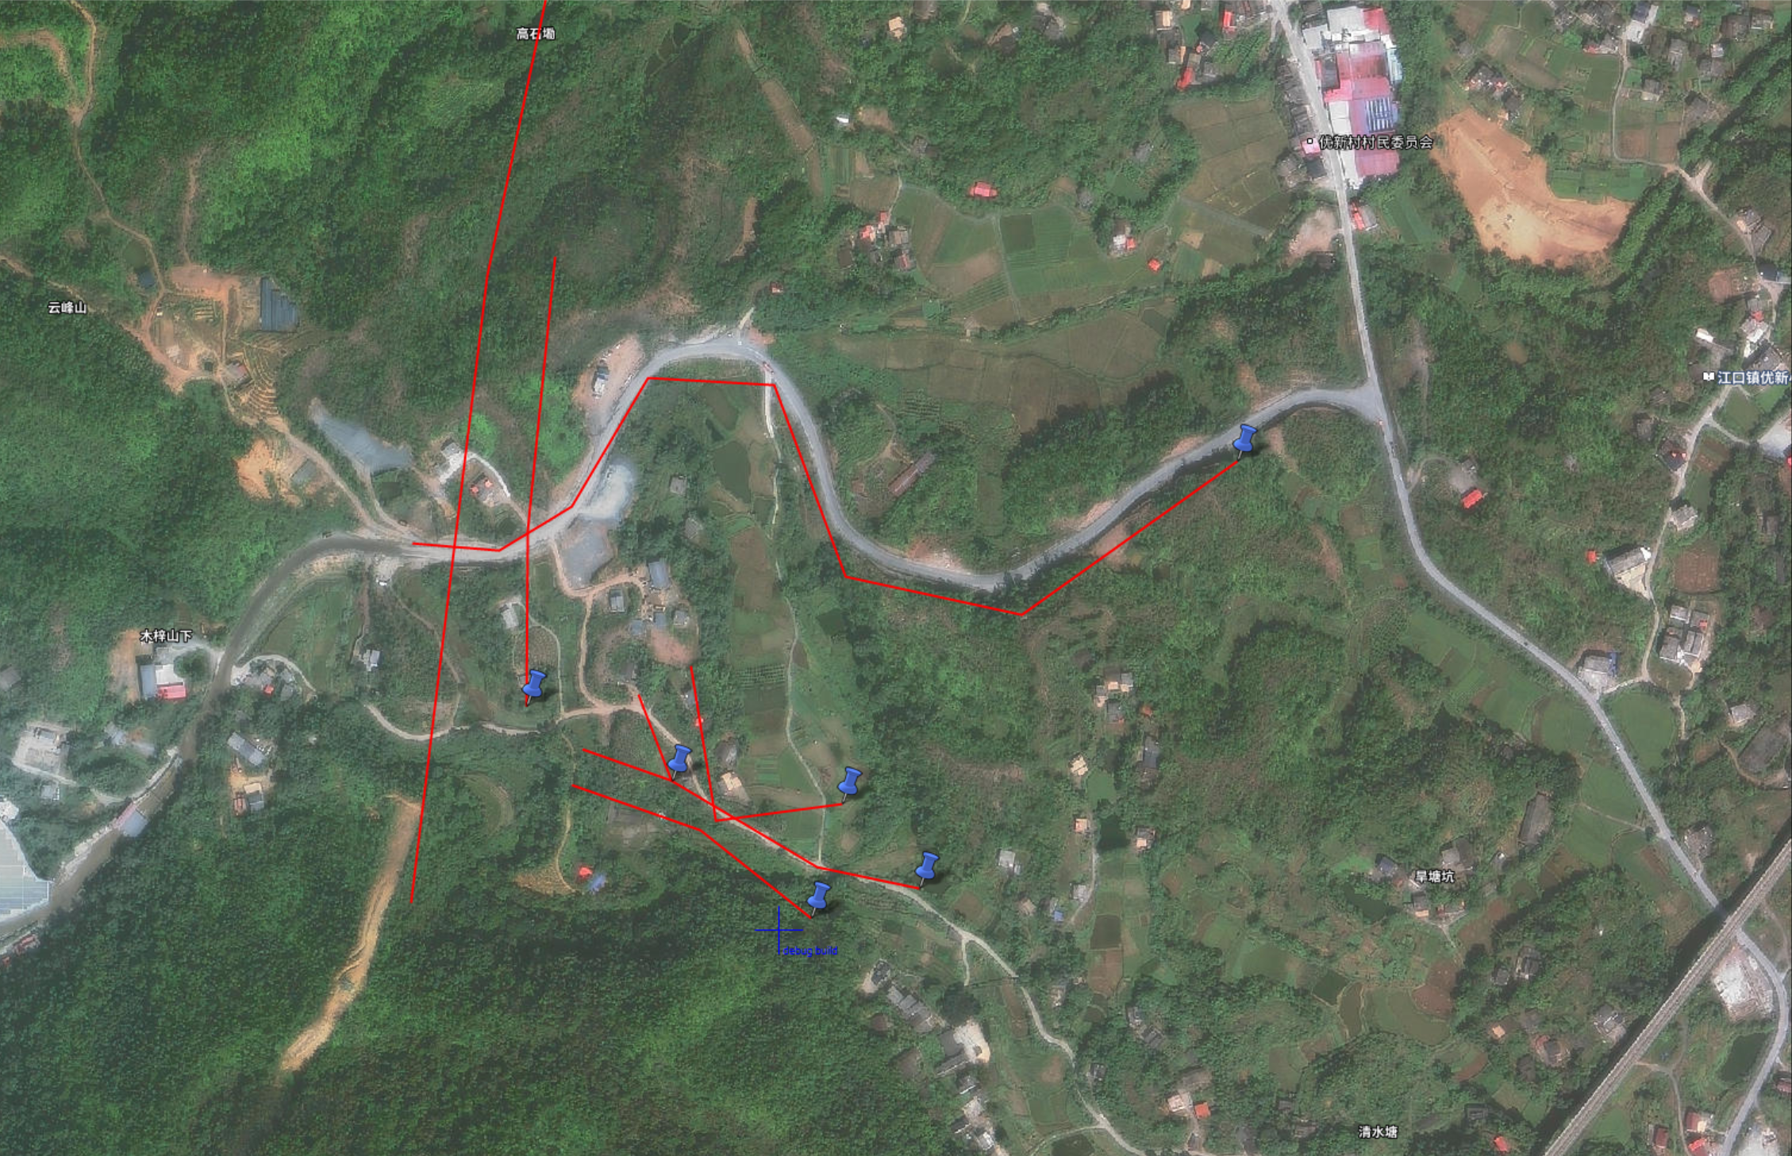

图6 导入kml

## 3.2 导入kml（高级设置）

该模块用于导入kml文件，并能够设置marker样式和线的颜色。

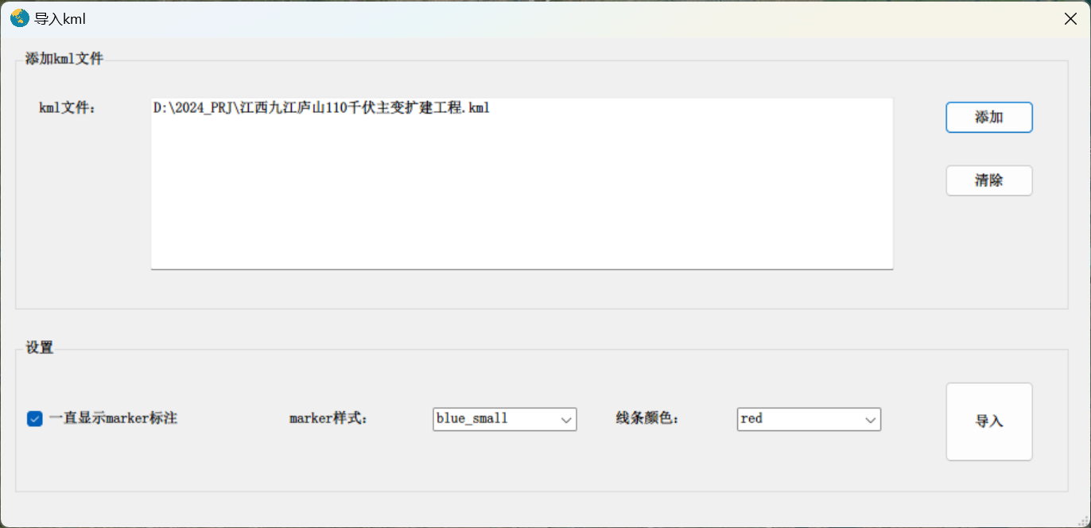

图7 导入kml（高级设置）

## 3.3 经纬度转kml

该模块用于读取文本文件（自动识别经纬度格式，支持度分秒和十进制度格式），并选取其中的三列用于制作kml文件。

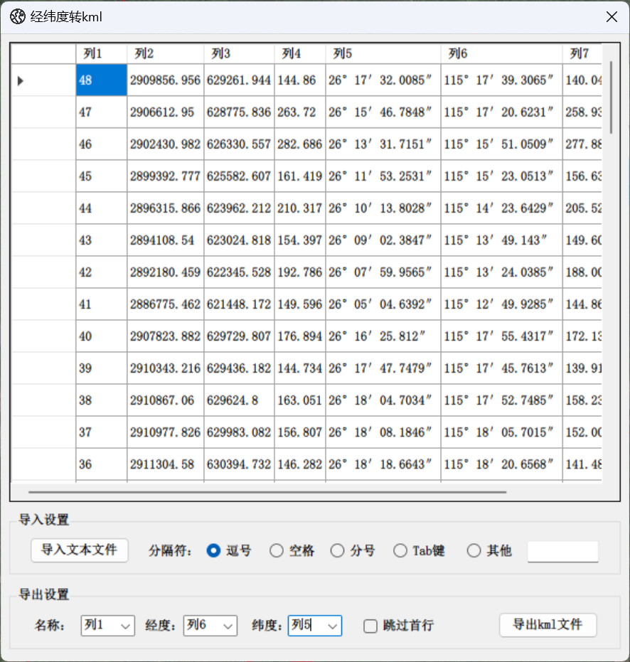

图8 经纬度转kml设置

# 4 小工具

## 4.1整理Lidar数据-华测

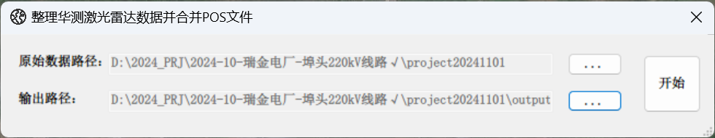

图9 整理Lidar数据设置

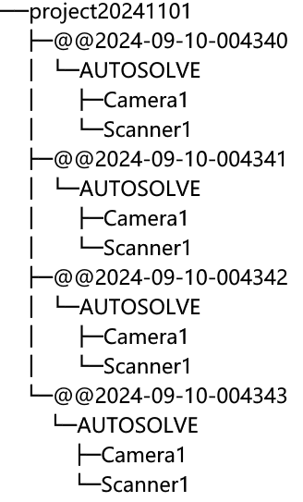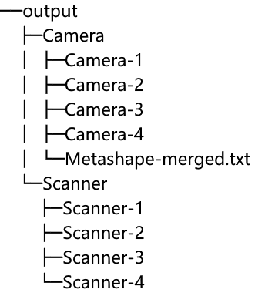

图10 原始数据路径格式（左）和输出路径格式（右）

该模块用于整理预处理后导出的数据（多架次数据同时处理），并合并所有POS文件。

## 4.2 合并POS文件

该模块用于合并POS文件。

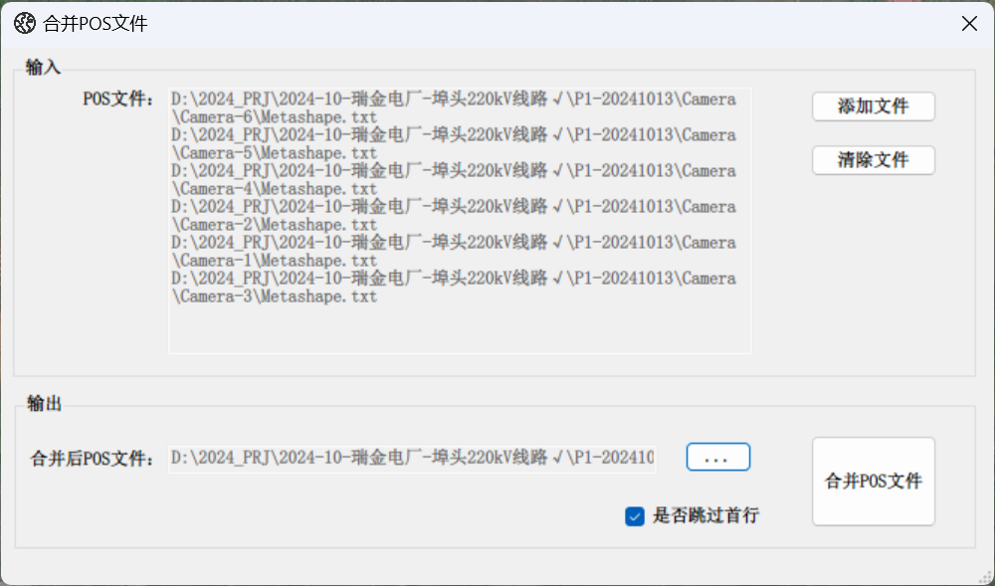

图11 合并POS文件设置

## 4.3 删除指定扩展名文件

该模块用于删除指定扩展名文件，例如删除CoProcess软件生成的.codata文件。

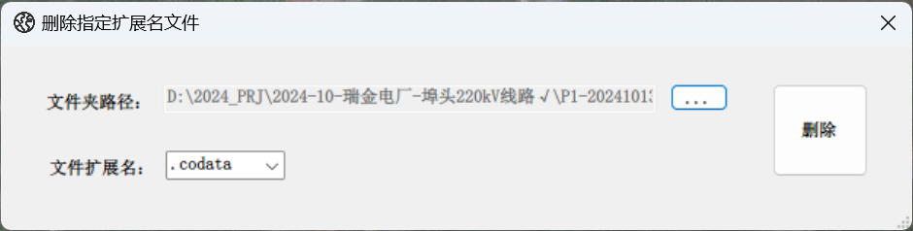

图12 删除指定扩展名设置

## 4.4 提取某几列数据

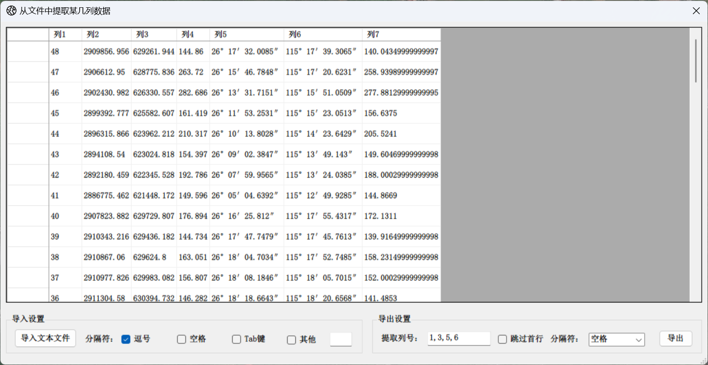

图13 提取数据设置

该模块用于从文本文件中提取需要的列数据或生成cass需要的.dat文件，**提取列号用逗号、空格或者短横行隔开**。

# 5 图层右键操作

## 5.1 导出范围内图片

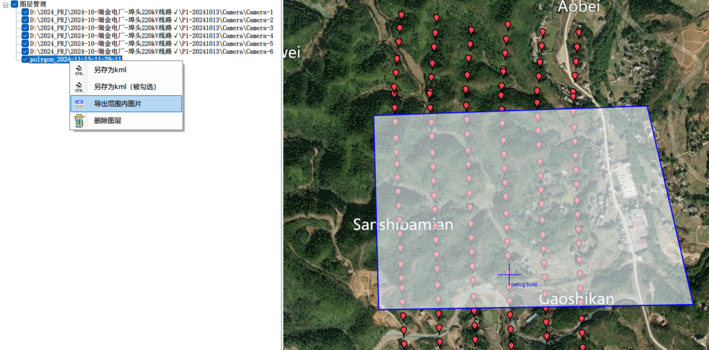

图14 导出范围内图片

该模块用于导出范围内的图片，需要加载含有闭合多边形的kml文件和基于POS显示照片模块中导入的图片，上图中将导入范围内的图片和对应的POS。

## 5.2 另存为kml

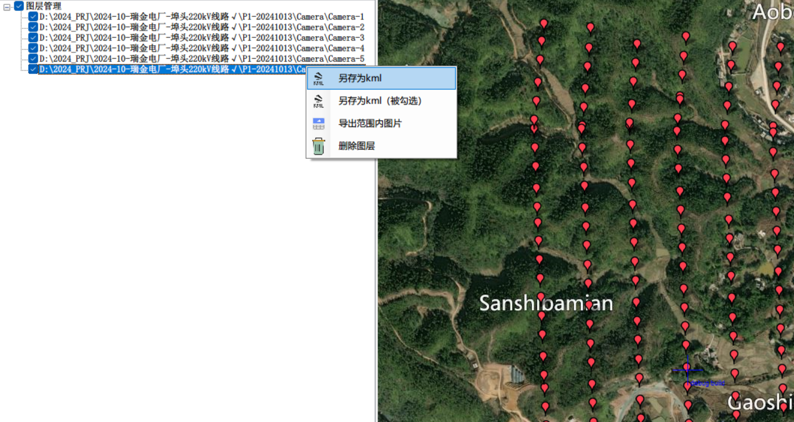

图15 保存选中kml

该模块将选中的图层另存为kml文件。

## 5.3 另存为kml（被勾选）

该模块将勾选中的图层另存为kml文件。

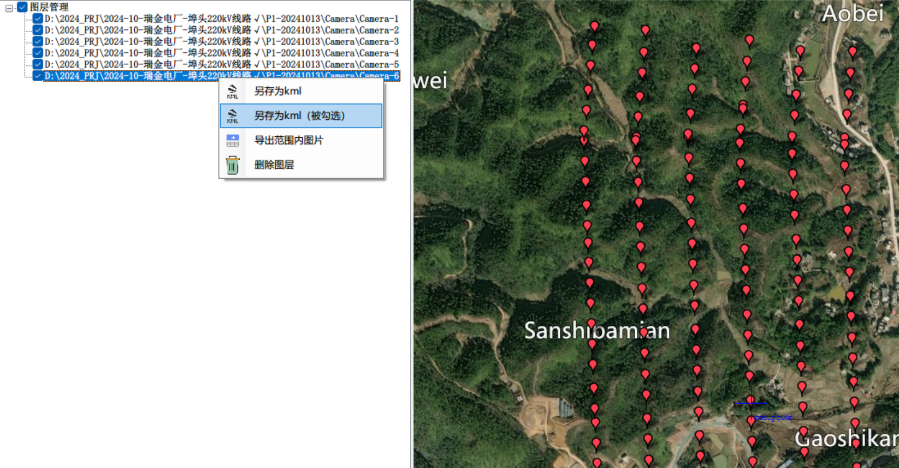

图16 保存kml（被勾选）

## 5.3 删除图层

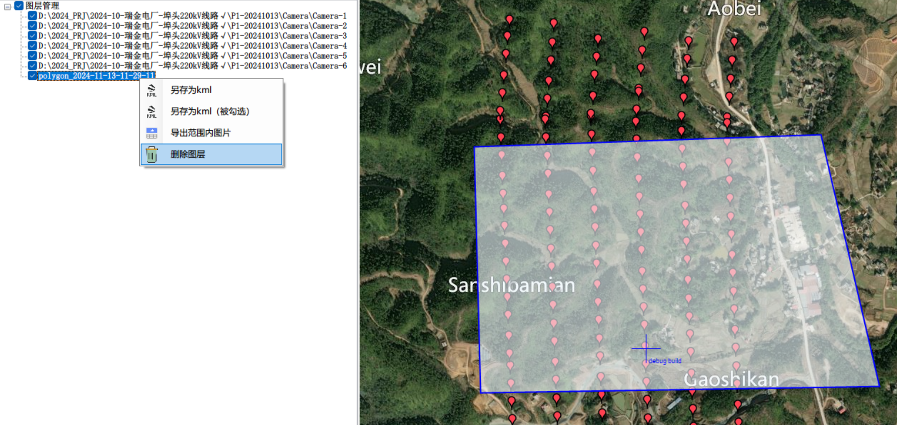

图17 删除选中图层

该模块用于删除选中的图层。

## 5.4 转换为dxf

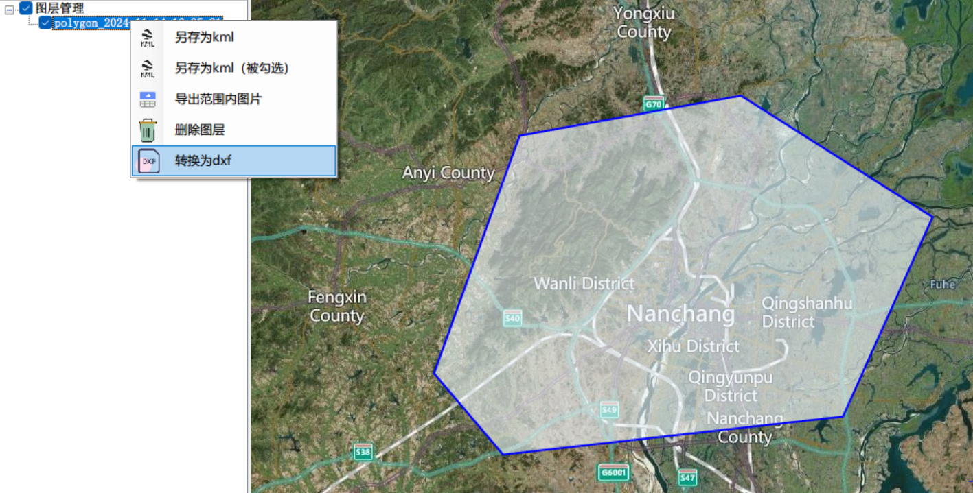

图18 转换为dxf文件

该模块用于转换dxf文件（可以先导入kml再进行转换）。